Описание программы Core Application

**СОДЕРЖАНИЕ**

Определения, обозначения и сокращения 3

Аннотация 4

1 Общие сведения 5

2 Функциональное назначение 6

3 Описание логической структуры 8

3.1 Алгоритм программы 8

3.2 Используемые методы 8

3.3 Структура программы с описанием функций составных частей 8

3.4 Связи программы с другими программами 8

4 Используемые техничекие средства 9

5 Вызов и загрузка 10

6 Входные данные 11

7 Выходные данные 12

8 Перечень таблиц 13

9 Список рисунков 14

A. Приложение А. Алгоритм программы Core Application по обработке основного потока данных 15

Определения, обозначения и сокращения

| Термин/сокращение | Определение |
| --- | --- |
| HTML | HyperText Markup Language (язык [гипертекстовой](https://ru.wikipedia.org/wiki/%D0%93%D0%B8%D0%BF%D0%B5%D1%80%D1%82%D0%B5%D0%BA%D1%81%D1%82) разметки) – стандартизированный [язык разметки](https://ru.wikipedia.org/wiki/%D0%AF%D0%B7%D1%8B%D0%BA_%D1%80%D0%B0%D0%B7%D0%BC%D0%B5%D1%82%D0%BA%D0%B8) документов в сети Интернет |
| HTTP | HyperText Transfer Protocol (протокол передачи [гипертекста](https://ru.wikipedia.org/wiki/%D0%93%D0%B8%D0%BF%D0%B5%D1%80%D1%82%D0%B5%D0%BA%D1%81%D1%82)) – [протокол](https://ru.wikipedia.org/wiki/%D0%A1%D0%B5%D1%82%D0%B5%D0%B2%D0%BE%D0%B9_%D0%BF%D1%80%D0%BE%D1%82%D0%BE%D0%BA%D0%BE%D0%BB) [прикладного уровня](https://ru.wikipedia.org/wiki/%D0%9F%D1%80%D0%BE%D1%82%D0%BE%D0%BA%D0%BE%D0%BB%D1%8B_%D0%BF%D1%80%D0%B8%D0%BA%D0%BB%D0%B0%D0%B4%D0%BD%D0%BE%D0%B3%D0%BE_%D1%83%D1%80%D0%BE%D0%B2%D0%BD%D1%8F) передачи данных |
| Java | Сильно типизированный [объектно-ориентированный язык программировани](https://ru.wikipedia.org/wiki/%D0%9E%D0%B1%D1%8A%D0%B5%D0%BA%D1%82%D0%BD%D0%BE-%D0%BE%D1%80%D0%B8%D0%B5%D0%BD%D1%82%D0%B8%D1%80%D0%BE%D0%B2%D0%B0%D0%BD%D0%BD%D1%8B%D0%B9_%D1%8F%D0%B7%D1%8B%D0%BA_%D0%BF%D1%80%D0%BE%D0%B3%D1%80%D0%B0%D0%BC%D0%BC%D0%B8%D1%80%D0%BE%D0%B2%D0%B0%D0%BD%D0%B8%D1%8F)я |
| JavaScript | [Мультипарадигменный](https://ru.wikipedia.org/wiki/%D0%9C%D1%83%D0%BB%D1%8C%D1%82%D0%B8%D0%BF%D0%B0%D1%80%D0%B0%D0%B4%D0%B8%D0%B3%D0%BC%D0%B5%D0%BD%D0%BD%D0%BE%D0%B5_%D0%BF%D1%80%D0%BE%D0%B3%D1%80%D0%B0%D0%BC%D0%BC%D0%B8%D1%80%D0%BE%D0%B2%D0%B0%D0%BD%D0%B8%D0%B5) [язык программирования](https://ru.wikipedia.org/wiki/%D0%AF%D0%B7%D1%8B%D0%BA_%D0%BF%D1%80%D0%BE%D0%B3%D1%80%D0%B0%D0%BC%D0%BC%D0%B8%D1%80%D0%BE%D0%B2%D0%B0%D0%BD%D0%B8%D1%8F) |
| SOAP | Simple Object Access Protocol (простой протокол доступа к объектам), протокол SOAP |
| SQL | Structured Query Language (язык структурированных запросов) – [язык программирования](https://ru.wikipedia.org/wiki/%D0%AF%D0%B7%D1%8B%D0%BA_%D0%BF%D1%80%D0%BE%D0%B3%D1%80%D0%B0%D0%BC%D0%BC%D0%B8%D1%80%D0%BE%D0%B2%D0%B0%D0%BD%D0%B8%D1%8F), применяемый для создания, модификации и управления данными в [реляционной базе данных](https://ru.wikipedia.org/wiki/%D0%A0%D0%B5%D0%BB%D1%8F%D1%86%D0%B8%D0%BE%D0%BD%D0%BD%D1%8B%D0%B5_%D0%B1%D0%B0%D0%B7%D1%8B_%D0%B4%D0%B0%D0%BD%D0%BD%D1%8B%D1%85), управляемой соответствующей [системой управления базами данных](https://ru.wikipedia.org/wiki/%D0%A1%D0%B8%D1%81%D1%82%D0%B5%D0%BC%D0%B0_%D1%83%D0%BF%D1%80%D0%B0%D0%B2%D0%BB%D0%B5%D0%BD%D0%B8%D1%8F_%D0%B1%D0%B0%D0%B7%D0%B0%D0%BC%D0%B8_%D0%B4%D0%B0%D0%BD%D0%BD%D1%8B%D1%85) |
| ТСР/IP | Transmission control protocol/Internet protocol – Протокол управления передачей/Межсетевой протокол |
| TLS | Transport Layer Security (протокол защиты транспортного уровня) – [криптографические протокол](https://ru.wikipedia.org/wiki/%D0%9A%D1%80%D0%B8%D0%BF%D1%82%D0%BE%D0%B3%D1%80%D0%B0%D1%84%D0%B8%D1%87%D0%B5%D1%81%D0%BA%D0%B8%D0%B9_%D0%BF%D1%80%D0%BE%D1%82%D0%BE%D0%BA%D0%BE%D0%BB), обеспечивающий защищённую передачу данных между узлами в сети [Интернет](https://ru.wikipedia.org/wiki/%D0%98%D0%BD%D1%82%D0%B5%D1%80%D0%BD%D0%B5%D1%82) |
| XML | eXtensible Markup Language (Расширяемый язык разметки). |
| АИС Туризм | Автоматизированная информационная система комплексной поддержки развития внутреннего и въездного туризма в Российской Федерации |
| ЕФРТ | Единый федеральный реестр туроператоров |
| ЕСИА | Единая система идентификации и аутентификации |
| БД | База данных |
| ИС ЭП | Информационная система «Электронная Путевка» |
| НСИ | Нормативно-справочная информация |
| СИС Ростуризм | Специализированная информационная система Ростуризма, созданная с целью реализации Соглашения между Правительством Российской Федерации и Правительством Китайской Народной Республики о безвизовых групповых туристических поездках от 29 февраля 2000 г. (в редакции Протокола от 17 ноября 2006 года) |
| УЦ | Удостоверяющий центр |
| ЭП | Электронная путёвка |

Аннотация

В данном документе приведено описание программы Core Application.

В данном документе, в разделе «Общие сведения» указаны обозначение и наименование программы, программное обеспечение, необходимое для функционирования программы, языки программирования, на которых написана программа.

В разделе «Функциональное назначение» указаны классы решаемых задач и (или) назначение программы и сведения о функциональных ограничениях на применение.

В разделе «Описание логической структуры» указаны алгоритм программы, структура программы с описанием функций составных частей и связи между ними, связи программы с другими программами.

В разделе «Используемые технические средства» указаны типы электронно‑вычислительных машин и устройств, которые используются при работе программы.

В разделе «Вызов и загрузка» указаны способ вызова программы с соответствующего носителя данных и входные точки в программу.

В разделах «Входные данные» и «Выходные данные» указаны характер, организация и предварительная подготовка данных, формат, описание и способ кодирования данных.

# Общие сведения

Наименование системы: Программа Core Application.

Условное обозначение системы: Core Application.

Для функционирования Core Application необходимо следующее программное обеспечение:

* Apache Tomcat v.9;
* CentOS 6.x/7.x;
* КриптоПро CSP;
* wkhtmltopdf;
* memecached.

Программа написана на языках программирования Java, JavaScript, HTML, YML, XML, SQL с применением фреймворков Spring, jQuery, Thymeleaf. Также в системе используется ряд дополнительных фреймворков для обеспечения заданной функциональности.

# Функциональное назначение

Программа Core Application выполняет функции приложения сервера приложений. Она отвечает за обработку бизнес-логики запросов пользователей клиентских рабочих станций, формирования веб-интерфейса, формировании логики интеграционного взаимодействия с внешними системами.

Core Application реализована на языках Java, JavaScript, HTML, YML, XML, SQL.

Core Application формирует страницы HTML пользовательского интерфейса по запросу браузера пользователя с использованием фреймворка Thymeleaf. Передает по запросу статические ресурсы, расположенные на сервере приложений, такие как файлы с javascript, изображения, шрифты, css-файлы.

Core Application обеспечивает нормализацию и хранение данных, поступающих с внешних источников, таких как HTTP-запросы клиентских рабочих мест, данных, поступающих.

Обеспечивается авторизация и управление сессиями пользователей. Для реализации данной функции в приложении применяется Spring security.

Структура приложения построена таким образом, что приложение при запуске контролирует целостность структуры БД и ее соответствие текущей версии системы для корректной работы и исполняет необходимые скрипты миграции базы данных. Для обеспечения работы данного механизма используется Liquibase.

Программа обеспечивает взаимодействие с очередью сообщений RabbitMQ, а также транспортным приложением для получения данных о запросах, поступающих через механизмы интеграционного взаимодействия.

Core Application обеспечивает проверку ЭП сообщений, поступающих в рамках сценария саморегистрации пользователей туроператоров, проверку корректности сертификатов.

Программа обеспечивает интеграцию с внешними информационными системами, такими как ЕФРТ, СИС Туризм, АИС Туризм, УЦ, Help desk (система приема и обработки заявок пользователей), ЕСИА.

Core Applciation обеспечивает финансовый контроль за состоянием финансовых гарантий и обязательств туроператоров за счет пересчета в реальном времени остатка по имеющимся гарантиям при любых изменениях в фонде путевок туроператора. Для обеспечения работы в режиме реального времени для подобного алгоритма расчета используется распределенный кластеризованный кэш на базе memcahed.

Программа формирует и отправляет почтовые уведомления, предусмотренные логикой работы системы, формирует наборы данных для работы сервисов предоставления сервисов НСИ.

Core Application формирует открытый сегмент доступа к деперсонализированным данным с идентификацией туристов и предоставлением соответствующей информации.

Программа формирует REST/JSON API для взаимодействия серверной компоненты с клиентским программным обеспечением. Для работы REST/JSON API используются соответствующие компоненты Spring.

# Описание логической структуры

* 1. Алгоритм программы

Алгоритм программы Core Application по обработке основного потока данных приведён в приложении А.

* 1. Структура программы с описанием функций составных частей

Программа Core Application выполнена в виде единого приложения (WAR файл).

* 1. Связи программы с другими программами

Программа Core Application взаимодействует с транспортной подсистемой посредством механизмов веб-сервисов.

Остальные подсистемы входят в состав программы и взаимодействие между ними обеспечивается с использованием внутренних механизмов Java/Spring с использованием механизма CDI.

Для взаимодействия с клиентской частью, а также внешними подсистемами в Core Application используется JSON взаимодействие.

# Входные данные

Работа CoreA pplication обеспечивается цифровыми каналами связи TCP/IP, обеспечивающими получение данных между внутренними подсистемами ИС ЭП. Каналы входных сигналов Core Application указаны в таблице 1.

Таблица 1 – Каналы входных сигналов Core Application

|  |  |  |
| --- | --- | --- |
| Наименование канала входных сигналов | Транспортный протокол | Определяющий стандарт |
| IN-WSDL-DATA | HTTP, SOAP | Каналообразующий протокол – RFC 2616, Hypertext Transfer Protocol |
| TLS-DATA | TLS | Каналообразующий протокол – RFC 2246, Transport Layer Security (TLS v. 1.0) |

В состав основных входных данных Core Application компонентов ИС ЭП входит перечень информации со следующими полями:

* общие данные о путевке – тип, стоимость, данные договора с туристом, соответствующего путевке;
* данные туристов и заказчика, на которого оформляется путевка;
* состав путевки – данные об услугах, авиаперелетах, проживании в гостинице и прочее;
* комментарии к путевке – информацию для туристов, выводимую в квитанции ЭП.

# Выходные данные

Работа Core Application обеспечивается цифровыми каналами связи TCP/IP, обеспечивающими получение данных между внутренними подсистемами ИС ЭП. Каналы выходных сигналов Core Application представлены в таблице 2.

Таблица 2 – Каналы выходных сигналов Core Application

|  |  |  |
| --- | --- | --- |
| Наименование канала выходных сигналов | Транспортный протокол | Определяющий стандарт |
| OUT-WSDL-DATA | HTTP, SOAP | Каналообразующий протокол – RFC 2616, Hypertext Transfer Protocol |

# Перечень таблиц

Таблица 1 – Каналы входных сигналов Core Application 11

Таблица 2 – Каналы выходных сигналов Core Application 12

# Список рисунков

Рисунок A.1 – Алгоритм программы Core Application по обработке основного потока данных 15

1. Приложение А. Алгоритм программы Core Application по обработке основного потока данных

Алгоритм программы Core Application по обработке основного потока данных изображён на рисунке A.1 (где «Основное приложение» – программа CoreApplication, «Транспортное приложение – программа Web Application»).

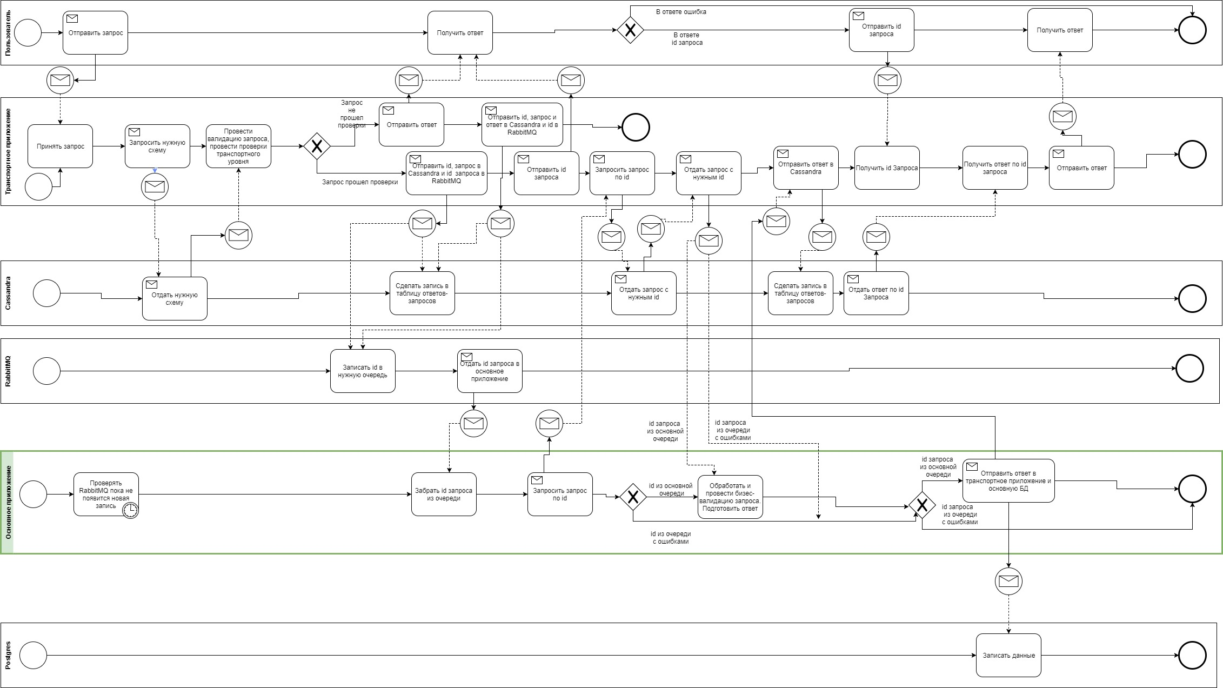

Рисунок A.1 – Алгоритм программы Core Application по обработке основного потока данных

|  |  |  |  |  |  |  |
| --- | --- | --- | --- | --- | --- | --- |
|  |  |  |  |  | ***ЮИВЭ.300214.001.ЭД-ИСЭП-3.CoreAppl.13*** | *Лист* |
|  |  |  |  |  | 15 |
| *Изм.* | *Лист* | *№ документа* | *Подпись* | *Дата* |